Міністерство освіти і науки України
Національний технічний університет України
“Київський політехнічний інститут ім. Ігоря Сікорського”

Факультет прикладної математики
Кафедра програмного забезпечення комп’ютерних систем

Лабораторна робота № 1
з дисципліни «Бази даних і засоби управління»
«Ознайомлення з базовими операціями СУБД PostgreSQL»

Виконав:
студент групи КП-72
Божко Володимир
Сергійович
Перевірив:

Київ 2019
Метою роботи є здобуття практичних навичок створення реляційних баз даних за допомогою PostgreSQL.

Завдання роботи полягає у наступному:
- Ознайомитись із інструментарієм PostgreSQL та pgAdmin 4;
- Провести аналіз та опис предметної галузі;
- Розробити модель «сутність-зв’язок» предметної галузі, обраної студентом самостійно, відповідно до пункту «Вимоги до ER-моделі»;
- Перетворити розроблену модель у схему бази даних (таблиці) PostgreSQL та внести декілька рядків даних у кожну з таблиць засобами pgAdmin 4.

Опис предметної галузі

При проектуванні бази даних "сервіс продажу залізничних квитків" можна виділити такі сутності: Потяг (Train), Тип вагону (Carriage type), Номер вагону (Carriage number), Місце (Seat), Час (Time).
У потяга може бути декілька типів вагонів (один до багатьох)
У потяга повинно бути декілька номерів вагонів (один до багатьох)
У потяга є час прибуття і час відбуття (один до багатьох)
У кожного типу вагона є різні місця (один до багатьох)
У кожного типу вагону повинен бути номер (один до одного)

Концептуальна модель учбової предметної області
"Cервіс продажу залізничних квитків"
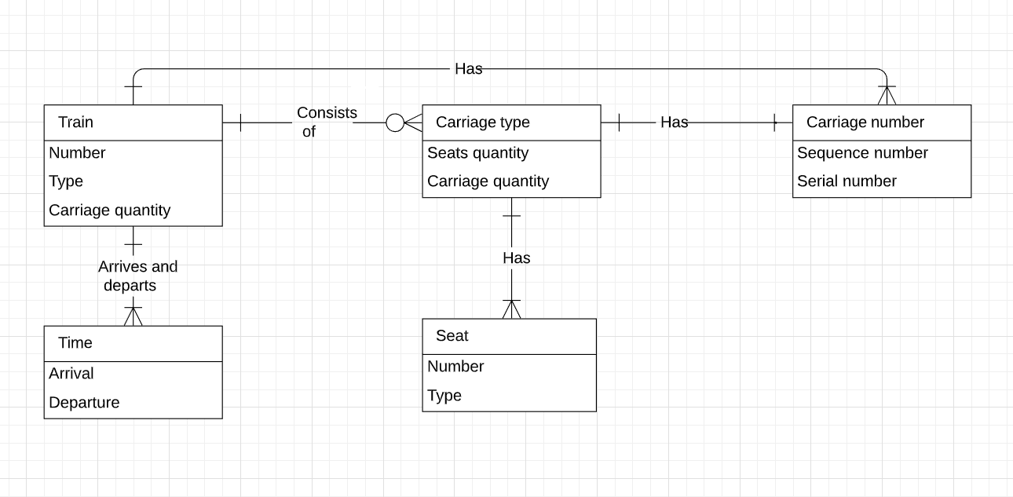

“ Cервіс продажу залізничних квитків ”

Сутність | Атрибут | Тип (Розмір)
Train (вміщує інформацію про потяг) | tr_id – унікальний ID потягу  tr_number– електронна пошта користувача  tr_type – тип потяга  tr_car_quantity – кількість вагонів  tr_car_type – посилання на тип вагону  tr_car_number – посилання на номер вагону  tr_time – посилання на час | Числовий  Числовий  Текстовий  Числовий  Числовий  Числовий  Числовий
Carriage type (вміщує інформацію про тип вагону) | ct_id – унікальний ID типу вагону  ct_seats_quantity– кількість місць у вагоні  ct_car_quantity – кількість вагонів даного типу у поїзді  ct_car_number – посилання на номер вагону  ct_seats – посилання на місце  ct_type – тип вагону | Числовий  Числовий  Числовий  Числовий  Числовий  Текстовий
Carriage number (вміщує інформацію про номер вагону) | cn_id – унікальний ID номера вагону  cn_seq_number– номер вагону у потязі  cn_ser_number – серійний номер вагону | Числовий  Числовий  Числовий
Time (вміщує інформацію про час) | tm_id – унікальний ID часу  tm_arrival– час прибуття  tm_departure– час відбуття | Числовий  Час  Час
Seats (вміщує інформацію про місце) | st_id – унікальний ID місця  st_number – номер місця  st_type – тип місця | Числовий  Числовий  Текстовий

Структура БД “ Cервіс продажу залізничних квитків ”
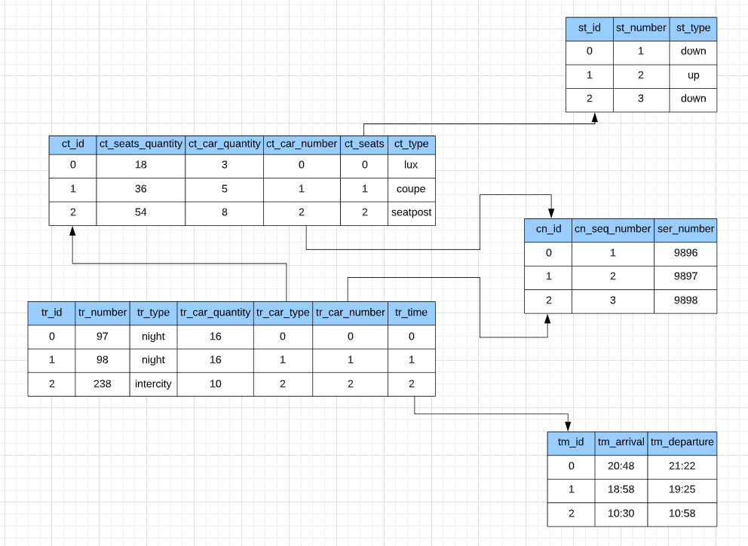

Фотографії таблиць з БД
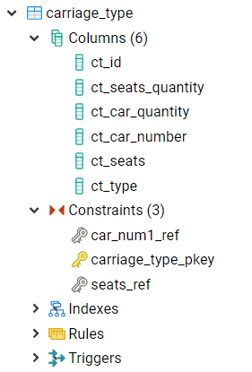 | 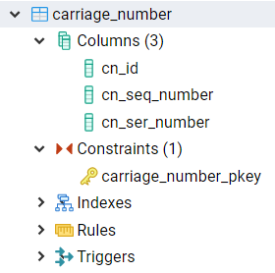
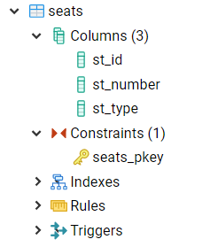 | 